Avant le séjour
Il y a un an, on m’a offert la possibilité de faire une année d’échange en Irlande. J’avais 16 ans quand j’ai finalement coché « oui » sur un formulaire qui me demandait, pour la millième fois de l’année, si j’étais certaine de vouloir partir. En réalité, j’étais loin d’être sûre. Ce qu’on ne vous dira jamais sur les échanges, c’est à quel point vous serez incertains du début à la fin. Cocher « oui » sur ce formulaire a été un véritable saut dans l’inconnu, mais sûrement le meilleur choix que j’aurais pu faire.
Mon choix de destination
L’Irlande n’était initialement pas ma destination de rêve. La météo qui n’en fait qu’à sa tête et les patates qui coulent à flots ne font fantasmer personne, soyons honnêtes. Mais croyez-moi sur parole quand je vous dis que l’Irlande est devenue une seconde maison pour moi. Bien sûr, votre pays d’hôte parfait est grandement influencé par la manière dont vous imaginez votre année à venir et ce que vous voulez tirer de cette expérience, mais mon conseil serait de ne pas vous enfermer dans des préjugés. En vous ouvrant pleinement à ce pays, vous y trouverez des centaines de points positifs. Et comme les Irlandais me l’ont si bien dit, « Ireland gets under your skin and into your soul before you even realize it. »
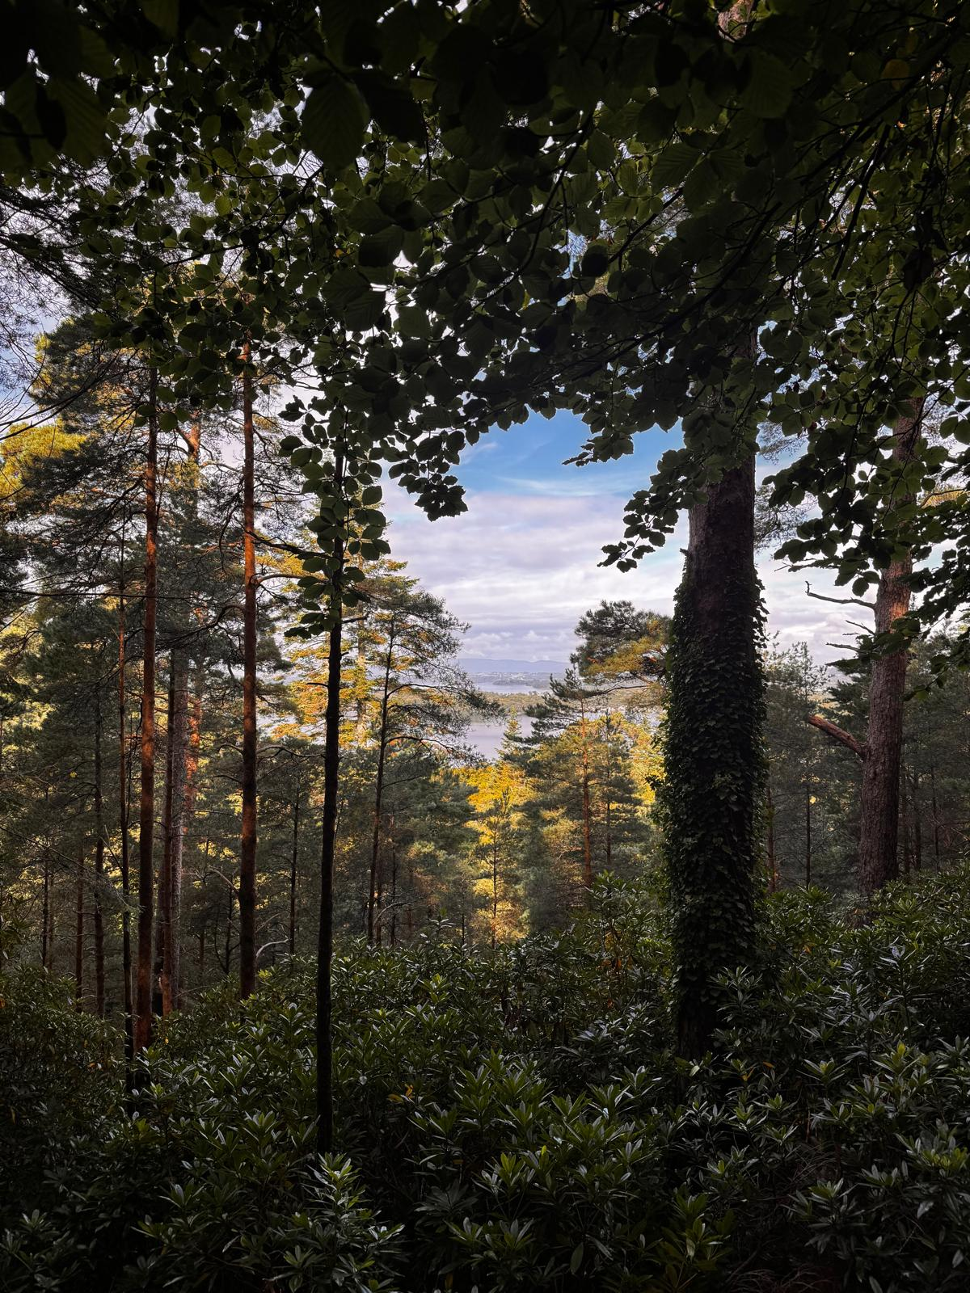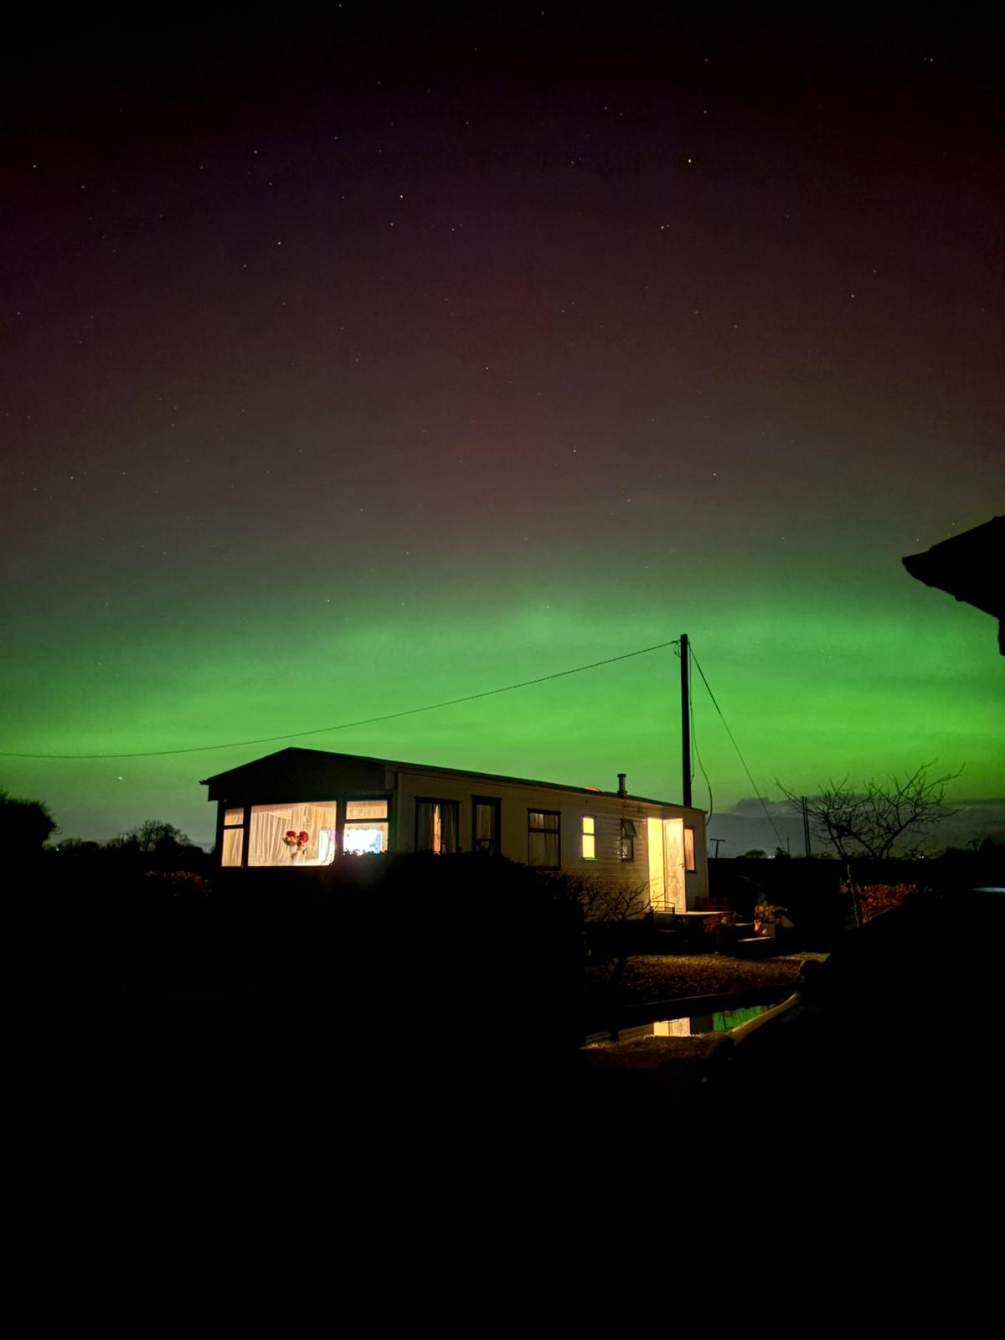
Ma famille d'accueil
J’ai été placée dans un petit village d’environ trois mille habitants, à une heure de Cork. La meilleure partie de mon placement a été ma famille. La chance m’a souri quand je me suis retrouvée dans la meilleure famille d’Irlande. Mes parents d’accueil ont huit enfants, dont cinq qui vivaient avec nous. Leur âge variait de 21 à 40 ans, ce qui rendait l’intégration compliquée au début. Évidemment, c’est plus compliqué de créer un lien avec ta sœur d’accueil de 36 ans qui a déjà un enfant, mais avec un peu d’effort et beaucoup de chit-chat tard la nuit, j’ai réussi à créer une vraie relation avec la plupart d’entre eux. Je suis également devenue inséparable avec l’autre étudiante d’échange qui partageait ma maison. Je me rappellerai toujours de nos fous rires à minuit, de nos centaines de cafés glacés partagés et de tous ces moments où nous avons été là l’une pour l’autre. Une chose est sûre, j’ai maintenant une nouvelle famille à l’autre bout de l’Europe à qui je rendrai visite le plus souvent possible.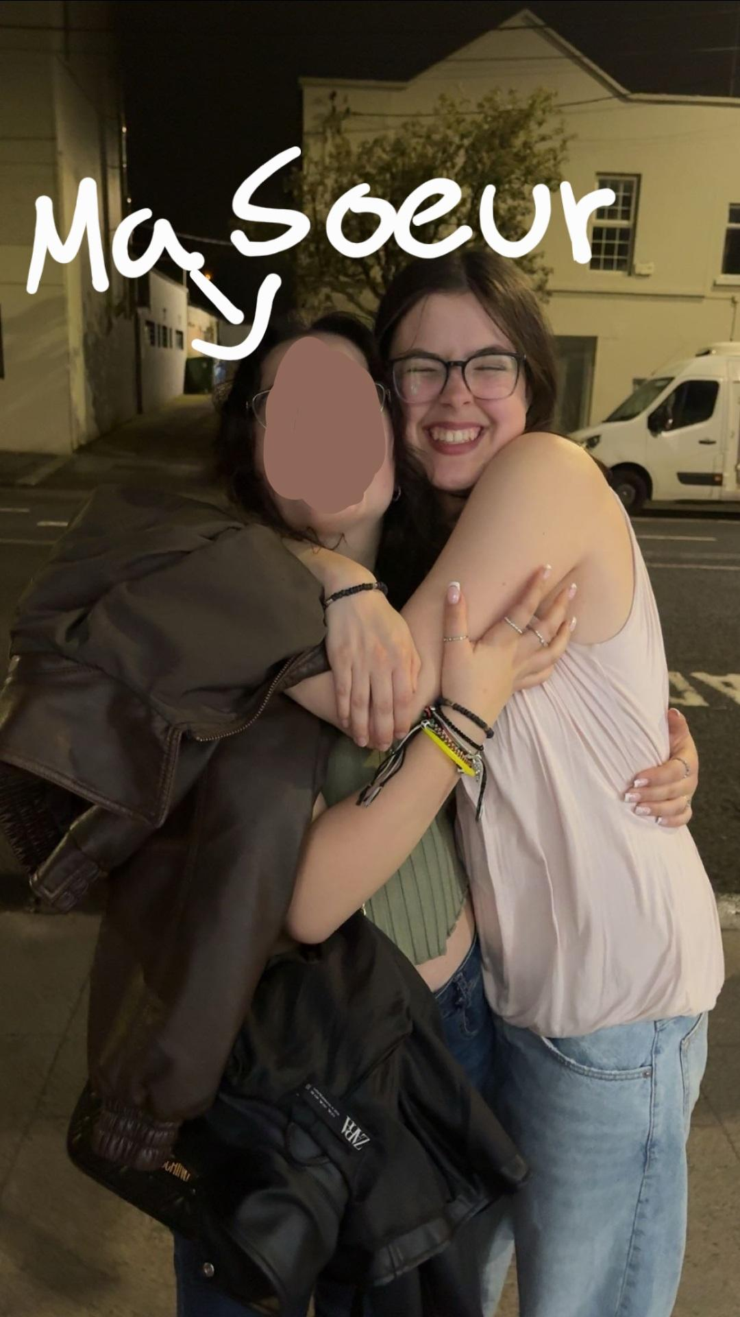
L'école
Vous seriez sûrement surpris si je vous disais que je prenais réellement du plaisir à aller à l’école tous les matins. Le système scolaire en Irlande était complètement différent de ce à quoi j’étais habituée en Suisse. Première différence qui m’a marquée, les uniformes. Je pense que beaucoup d’entre vous appréhendent cet aspect de l’échange, et vous n’auriez pas tort. Souvent, les uniformes ne sont pas spécialement beaux ou confortables, mais il faut faire avec. Vous vous y habituerez rapidement et certains d'entre vous vont même apprécier cet aspect de l'échange. Leurs journées sont également bien différentes des nôtres. J'ai pu prendre part à des cours qui n'existent pas en Suisse, comme Home Economics ou Construction Studies. Même si je ne comprenais pas tout, j'ai pris énormément de plaisir pendant ces heures. Plein d'autres matières seront à votre disposition et je vous conseillerais d'en essayer un maximum. Vous n'aurez sûrement pas l'opportunité d'apprendre comment correctement isoler une maison pendant votre collège en Suisse. Finalement, si je prenais autant de plaisir à l'école, c'était principalement grâce aux rencontres que j'ai pu y faire. Les Irlandais ont la réputation d'être très accueillants, et ils vous le prouveront chaque jour. Vous devrez aussi y mettre du vôtre, inscrivez-vous à des activités extrascolaires, à des clubs dans l'école et essayez de surpasser votre timidité. Ça peut être un peu intimidant de devoir montrer votre anglais à des natifs, mais c'est comme ça que vous progresserez.
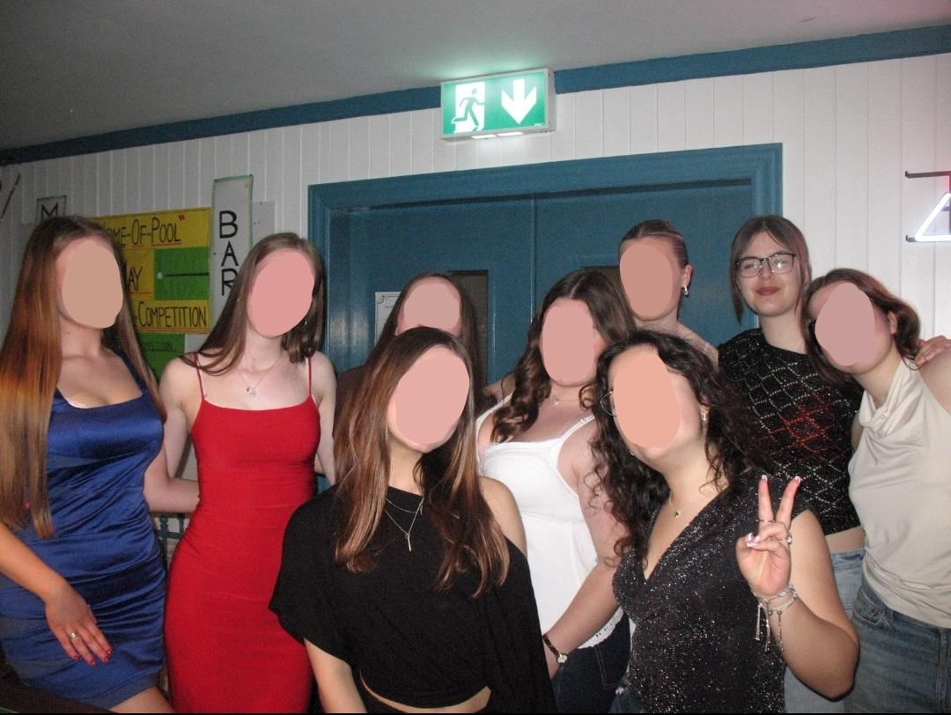
Le retour
Le plus dur a été sans aucun doute le retour en Suisse. Tous les jours, l'Irlande me manque. J'ai construit toute une nouvelle vie là-bas, des habitudes, des amis, une famille, et j'ai dû tout laisser du jour au lendemain. Tout le monde essaie de me rassurer en me disant que je pourrai toujours y retourner pour visiter mes amis, mais au fond je sais que ça ne sera jamais pareil. Le deuil est une partie normale et inévitable de l'échange, mais ça prouve à quel point mon échange a été une expérience enrichissante. Alors oui, ça fait peur et oui vous allez douter, c'est normal. Mais à la fin, tout ce que vous voudrez, c'est y rester encore quelques semaines.

